Раздел 2 «И помнит мир спасенный!»

Раздел посвящен ветеранам ВОВ, жителям хутора Позднеевка , которые, завершив свой боевой путь, вернулись домой, где продолжали жить и трудиться на благо своей страны . Биографии этих бойцов, хранятся в школьном музее Боевой Славы, и мы бы хотели, чтобы об их боевых и трудовых подвигах знали и за пределами Позднеевской земли.

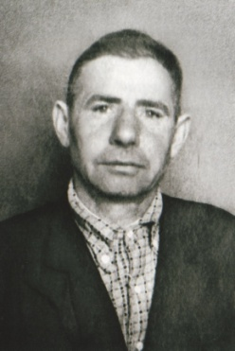
Калашников Петр Дмитриевич родился 13.03.1910 году в х. Позднеевка, Веселовского р-на, Ростовской обл.12.08.1941г был призван на защиту нашей Родины, воевал в звании рядового на Южном фронте, 2-ой Приморской армии, 161 стрелкового полка, стрелок 2-ой морской бригады с августа 1941-го по сентябрь 1941-го. Петр Дмитриевич был ранен и отправлен в Эвакогоспиталь на лечение с 25 сентября 1941-го по 22 ноября 1941-го. После восстановления продолжал воевать в составе 191 Запасного-стрелкового полка, 3 батальона , был санитаром восьмой роты с 22 ноября 1941-го по 26 апреля 1942-го,с 26.04.1942-го по июль 1942-го продолжил воевать в составе 9 роты 33 запасного—стрелкового полка, 3 батальона - в звании стрелок. С июля 1942г по 25 апреля 1945г был в плену у немцев. С 25 апреля 1945года по октябрь 1945 года был санитаром запасного стрелкового полка. В октябре 1945-го на основании Указа Президиума Верховного Совета ССР от 25 сентября 1945года был демобилизован. После войны Петр Дмитриевич вернулся домой в хутор Позднеевка , работал в родном колхозе пекарем, заведующим пекарней, бригадиром овощеводов, сторожем. Умер 17.01.1976 г.
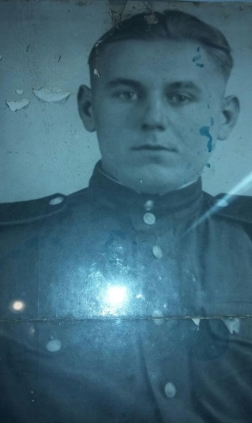
26 февраля 1926 года в многодетной семье в хуторе Позднеевка родился Кияшко Григорий Матвеевич. Пятерых детей Агриппина Никитична, мама Григория Матвеевича, поднимала сама. Дети были приучены к труду с детства: работали в школе и дома по хозяйству, в совхозе на полях. Скидок на возраст тогда никто не делал . О начале войны Григорий Матвеевич узнал от односельчан, ему было 15 лет, и ,конечно, детская душа надеялась, что войны не будет. Но войны было не избежать… Первыми на фронт ушли братья Григория Матвеевича, а он вместе с сёстрами и мамой остался в оккупированной Позднеевке. Немцы разрушили хату семьи Кияшко, а в мае 1943 года у Григория Матвеевича появился шанс отплатить фрицам за всё! Новобранец Кияшко Г.М. стал артиллеристом советской 85-мм зенитной пушки. Первое боевое крещение прошло сразу: из штаба поступил приказ – уничтожить вражеский самолет. Приказ был исполнен мгновенно.
Кияшко Григорий Матвеевич прошёл с боями от Саратова до Польши. До Германии не дошел, в 1944 году вышел приказ - солдат 1926 года рождения на передовую не отправлять. А в мае 45-го, в конце войны, произошел интересный случай: воинскую часть, в которой был молодой Григорий, направили на Берлин. Они уже дошли до Польши, когда услышали радостные крики, выстрелы в воздух, взрывы ракет… Это была ПОБЕДА!!! Победа русского народа над фашистскими захватчиками! Победу встретил в Братиславе. Тем не менее, служить в Германии ему было суждено. На протяжении пяти лет он охранял рудники. Служить было там тяжело, немцы относились настороженно, считали оккупантами. К 1950 году ситуация стала меняться в лучшую сторону. За доблестный военный путь, запроявленное рвение и любовь к своей стране Кияшко Г.М. награждён орденом Отечественной войны I степени.После демобилизации вернулся в Позднеевку к своим родным, но братья с фронта так и не пришли. За плечами у Григория Матвеевича было шесть классов образования и неоценимый опыт. Поэтому по возвращении домой продолжил обучение и уехал в Аксай учиться на шофёра. Вернувшись домой, до выхода на пенсию в 1986 году, работал по профессии - шофером в совхозе «Краснокутский».В Позднеевке Григорий Матвеевич повстречал свою судьбу — Веру Антоновну, которая приехала работать учителем русского языка и литературы в местную школу и проживала на квартире у его соседки. Это было в 1951 году, а уже в 1952 году Григорий Матвеевич и Вера Анатольевна расписались. «Ни свадьбы, ни вечера у нас не было», - так рассказывали они своим детям, когда те были взрослыми. К сожалению, сейчас с нами нет Кияшко Григория Матвеевича, но при жизни он всегда говорил молодому поколению так: «Учитесь на «4» и «5», растите порядочными и трудолюбивыми людьми, а главное, помогайте друг другу в беде!»

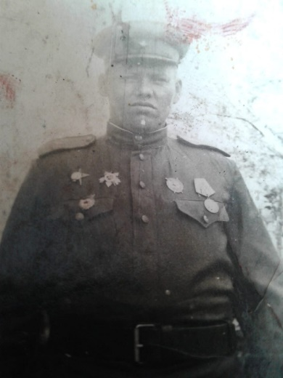
Бровков Георгий Михайлович родился в 1914году в пос. Сухой, Пролетарского района, Ростовской области. На воинской службе с октября 1936-го. Призван Веселовским РВК в 1941году. Воевал в составе 185 гвардии стрелкового полка, 60 гвардии Стрелковой дивизии 6А.; 960-го стрелкового полка 299 стрелковой дивизии в звании гвардии майор.
Награжден:
Орденом Красной Звезды 26.09.1943г
Орденом Красного Знамени 22.11.1943г
Орденом Отечественной Войны 2степени 29.05.1944г
Орденом Александра Невского 29.04.1945г
Бровков, капитан гвардии, ушел на войну в 1941 году. В составе полка участвовал во всех военных операциях.. В боях показал себя смелым и решительным офицером. С 8 по 13 сентября 1943 года на подступах к станции Черкасская противник оказал яростное сопротивление из всех видов оружия. В этих трудных условиях наши подразделения вынуждены были залечь. Гвардии капитан Бровков Георгий Михайлович не растерялся, личным примером поднял бойцов в бой. Его батальон первым ворвался на станцию Черкасская, нанес большой урон противнику внезапностью, что решило исход боя за овладение станцией. Противник в панике отступил, оставив богатые трофеи. За хорошее выполнение поставленных задач в бою, за ликвидацию запорожского плацдарма противника награжден орденом « Красная Звезда», а за очищение г. Запорожье представлен к правительственной награде « Богдан Хмельницкий 3-степени».
В ночь с 25 на 26 октября 1943года Бровков с личным составом батальона в районе г. Запорожье форсировал р.Днепр. Высадившись на о. Хортица, батальон стремительным броском внезапно для противника ворвался в траншеи переднего края обороны немцев. Выбил из них врага и закрепился. Так ночью был завоеван небольшой плацдарм на о. Хортица. С рассветом,26 октября, противник перешел в контратаку. За день немцы 18 раз пытались выбить наших бойцов из своих окопов. Все контратаки группа, возглавляемая Бровковым, отбила. Противник понес потери в живой силе до батальона пехоты, разбито 4 миномета 81м/м 6 станковых и 8 ручных пулеметов. Когда в середине дня кончились боеприпасы, Бровков Г. М.со своей группой 4 раза отбивал контратаки немцев прикладами винтовок и саперными лопатами.Четыре раза комбат Бровков Г .М.водил своих подчиненных без оружия в рукопашные схватки, чтобы захватить у врага оружие и боеприпасы. Набрав трофеев, группаБровкова продолжала бить врага. С наступлением темноты ,26 октября, был получен приказ отойти на левый берег р.Днепр. Георгий Михайлович организовал переправу личного состава на левый берег Днепра. Сам он переправиться не успел, т.к. враг уже подошел вплотную к воде. Бровков прятался на острове в окружении фашистов 6 суток без пищи. .На седьмые сутки под покровом ночи сумел переправиться на левый берег реки Днепр и вернуться в свой полк.Награжден орденом КрасногоЗнамени
В боях за г. Одесса 31 марта 1944 батальон Бровко Г.М. первым ворвался в город и, завязав уличные бои, подбил 7 огневых точек противника, уничтожил 2 роты фашистов, подбил 22 автомашины врага, давая возможность полку двигаться вперед. Сломил упорное сопротивление немцев в районе морского порта. За смелость и мужество, за умелое руководство батальоном гвардии майор Бровков Г.М награжден орденом Отечественной войны 2-ой степени.Третий стрелковый батальон под командованиемБровкова Г.М. показал исключительные стойкость и мужество в боях за сильно укрепленные опорные пункты немцев в г.Надоколиже, Летене, Рядовне, станции Белег, Куташ. С 29марта по 4 апреля 1945г. батальон Бровко Г.М. овладел 9 населенными пунктами, уничтожил 350 гитлеровцев, 325 взял в плен, захватил 100 винтовок , 7 станковых пулеметов противника. За проявленные личные храбрость и мужество, умелое руководство операцией Бровков Георгий Михайлович награжден орденом Александра Невского.

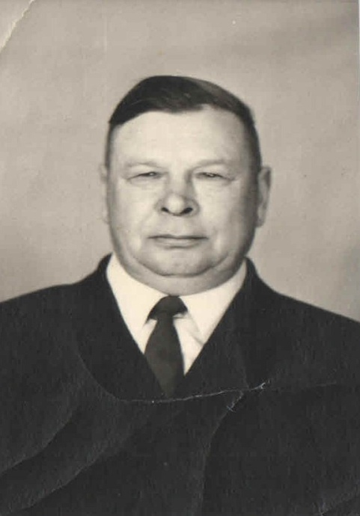
Гвозденко Семён Сергеевич родился 15.02.1919 года. В 1937 году поступил в Ростовский сельскохозяйственный техникум. В 1939 году был призван в ряды Советской армии. Службу проходил в пограничных войсках на границе с Польшей. 22. 06.1941 года началась война с Германией, сразу же пограничники приняли бой, попали в окружение. Вышли из окружения. Месяц пробивались к своим, но прорваться не удалось: попали в плен.
В немецком плену пришлось туго: пленных практически не кормили – давали картофельные очистки и гнилые овощи. В начале 1942 года Семён Сергеевич с товарищами решили убежать. Убежать далеко не удалось, их догнали разъярённые овчарки и чуть не загрызли. Пригнав в лагерь, им велели раздеться, а после, находясь на морозе, их стали обливать холодной водой. Затем их загнали в барак. Несколько дней еду не давали: беглецы опухли от голода, не могли подняться на ноги. Спасение пришло от повара столовой, он оказался родом из Ростова и помог земляку: украдкой подкармливал кашами. В мае 1944 года Семён Сергеевич опять бежал из лагеря. Он шёл всю ночь, а к утру вышел к каким-то строениям, в которых находились коровы и овцы. От бессилия он упал на солому и уснул. Оказалось, он попал к богатому немецкому бюргеру. Бюргер его не выдал, хотя немецкие солдаты приходили с обыском, а спрятал на чердаке сарая и забросал соломой. До конца войны Семён Сергеевич работал у бюргера. Он научился говорить на немецком языке, и бюргер выдавал за своего дальнего родственника, комиссованного в связи с ранением. Когда пришли войска Советской армии, Семён Сергеевич ещё 2 года (1945 - 1946 г.г.) служил в Особом отделе переводчиком.
В конце 1946 года он вернулся в родной хутор Позднеевка, в котором прожил до своей смерти ( октябрь 1990г.). Всю свою жизнь он отдал совхозу «Краснокутское». Работал агроном, был председателем Позднеевского сельского совета. Последние годы работал заведующим зерновыми складами.
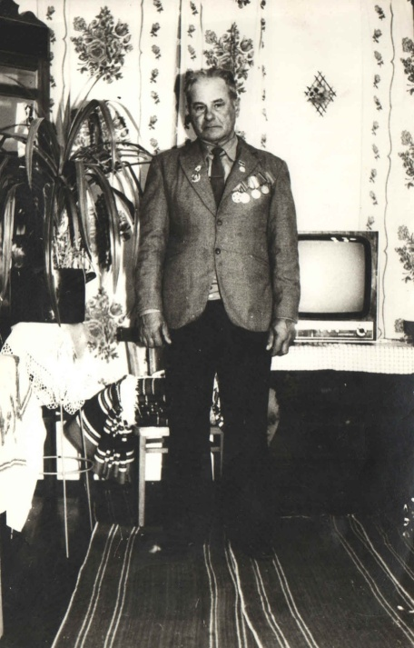
Скирдин Николай Фёдорович родился 4 октября 1925 года в селе Хорошее, Петропавловскогорайона, Днепропетровской области.Воспитывался в большой семье: брат Иван Федорович, сестры Мария Федоровна и Анна Федоровна и он, самый младший, Николай Федорович. Родители имели свою лавку (жили в достатке). Еще до войны дети стали сиротами и переехали в Ростовскую область, Зерноградского района, Конзавод 157. Воспитывали Николая Федоровича сестры Анна и Мария, они же и провожали брата Николая Федоровича на фронт. Там он получил специальность танкиста в танковом полку, после чего стал командиром орудия. Воевал в Сталинграде, Мамаев Кургане, и на Миус фронте.Мужественно неся свою службу, защищая свою Родину, в 1943 году 9 августа был тяжело ранен в левую руку. Семья получила похоронку как на пропавшего безвести. Послелечения он также продолжил выполнять свой долг. И уже спустя год Николай Фёдорович снова получил ранение в левую руку, вследствие чего попал в госпиталь на лечение, а уже в ноябре того же года был уволен. Николай Федорович награжден Медалью Жукова, Орденом Великой Отечественной Войны второй степени. По окончании Великой Отечественной Войны поменял своё место жительства и всю оставшуюся жизнь прожил в Ростовской области, Веселовского района, в хутореПозднеевка. После войны он женился, и в браке родились 3 сына. Всю жизнь он трудился, не смотря на инвалидность, полученную после войны,работал скотником и на птицеферме. Умер Николай Федорович19 июля1999 года.

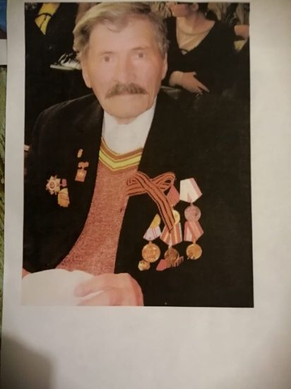
Северин Иван Андреевич родился в Запорожской области на Украине 5 мая 1926года в многодетной семье. В 1941 году его село попало в зону немецкой оккупации, отца Ивана Андреевича расстреляли как партизана. В 1943году, когда войска Красной Армии освободили село, Иван Андреевич ушел на фронт, ему было всего 17лет. Начинал прожектористом, воевал пехотинцем на Южном Фронте в Крыму.Участвовал в войне с Японией, там он служил в зенитно-артиллерийских войсках, прикрывавших от вражеских самолетов о. Сахалин.На о. Сахалин продолжил службу до 1948года.Войну закончил на Дальнем Востоке в 1950 году.
Иван Андреевич награжден Орденами Славы и Боевой красной звезды.
После войны в поисках работы он приехал в г. Мариуполь, затем впоселок Весёлый на строительство Волгодон-канала, где работалшофёром. В Веселом он и обосновался, потому что полюбил местную девушку Веру, в этом же году они сыграли свадьбу и жили, как говорил Иван Андреевич, «душа в душу».Вместе с супругой вырастили и воспитали троих детей.В 1956году Иван Андреевич переехал с семьёй в хуторПозднеевка, где и прожил всю оставшуюся жизнь до 86лет.
Бутько Иван Иванович родился 24 сентября 1924 года. До переезда в Ростовскую область жил в Днепропетровской области. Учился в Краснокутской, апотом вВеселовской школе, окончил пять классов. После школы работал на овчарне пастухом. В 1942 году ушел на фронт. Участвовал в освобождении Веселовскогорайона, воевал в районе села Большая Таловая, в составе дивизии отступал в станицу Мечетинскую до села Гуляй –Борисовка. Воевал на Первом Украинском фронте, вспоминал, как со своими товарищами прорывались к реке Миус на фронт, что так и назывался «Миус –фронт». Здесь с немцами воевали в штыковую. Так же принимал участие в боях за освобождение Ростовской области. Победу встретил в Берлине. Во время войны получил четыре ранения, одно тяжелое, при разрыве снаряда осколок попал в ногу, и Иван Иванович был госпитализирован. Награжден: «Орденом Великой Отечественной войны второй степени», медалью «За Отвагу», «30 лет освобождению Матвеево-Кургана». После войны поступил в Таганрогское электротехническое училище, а после окончания которого вернулся в родной хутор, женился, в семье Ивана Ивановича двое детей.

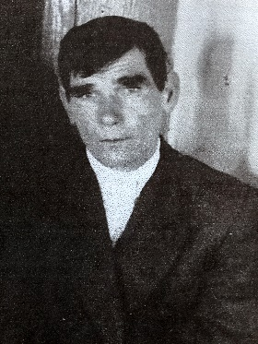
Калашников Тимофей Трофимович родился в1908 году в хуторе Позднеевка, Веселовского района, Ростовской области. Был призван на фронт в июле 1941 года Веселовским РВК, воевал в звании рядового в составе 95 танковой бригады. Был автоматчиком моторизированного взвода.19 сентября 1943 года получил ранение, 20 декабря был демобилизован и вернулся в родной хутор. Награждён Орденом Красной Звезды, Орденом Великой Отечественной Войны второй степени, Медалью за победу над Германией в Великой Отечественной Войне 1941-1945 гг.

Маляев Николай Михайлович родился в 1926 году в городе Орджоникидзе, рос в большой семье, в 1933 году пришла беда - начался голод ,и родители Николая Михайловича умерли, а его определили в детский дом, там он закончил пять классов и приобрел опыт самостоятельной жизни. В начале войны взрослых ребят из детского дома распределили по хуторам Ставрапольского края на МТС. Николай Михайлович попал в село Казьлинка, где обучился работе токаря. В 1943 году призвали в Красную Армию на фронт, Николай Михайлович воевал в составе 94-й стрелковой бригады под командованием Рокоссовского. На фронте Николай Михайлович потерял много своих детдомовских товарищей. Был награжден многими медалями и орденами , среди которых особое место занимает орден «За победу над Германией». После Победы продолжал военную службу еще в течение 7 лет и 6 месяцев, демобилизовался в 1951 году и вернулся в Казьлинку,откуда по распределению попал на комсомольскую стройку Волго-Дон. В этом же году в хуторе Позднеевка женился на хорошей девушке Нине. В браке с Ниной Алексеевной родилось трое детей, пятеро внуков и столько же правнуков.
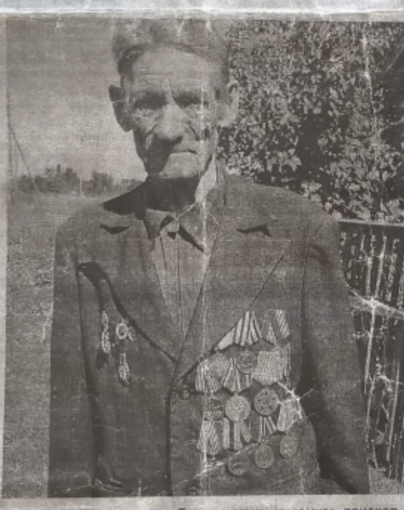
В 2015 году ушёл из жизни ветеран Великой Отечественной войны Александр Александрович Филосов. Но мы храним память о нашем земляке, защитнике Родины, восхищаясь его славной дорогой жизни, которую ему пришлось пройти. Родился Александр Александрович в 1921 году в Кировской области. В шесть лет оставшегося без матери Сашу посадила тетка в поезд и повезла в Г. Киров в детдом. На всю жизнь запомнилась картинка из того далекого детства: держат за руки заведующий детдомом Леня и воспитательница тетя Валя мальчика забавляют конфеткой, а он горько плачет, глядя вслед уходящей родной тете с надеждой, что произойдет чудо - она передумает, вернётся заберёт его к себе.. Но чуда не случилось. Пришлось привыкать к детдомовской жизни. Подростком Сашу направили в ФЗО, а потом до самой армии работал, маркируя лес. ￼ 16 марта 1941 года призвали Александра на срочную службу. Попал в Белоруссию, в город Проскуров в 228-й артиллерийский бронетанковый полк. Проходя курс молодого бойца, к учениям и стрельбам относился со всей серьёзностью и ответственностью. Заодно учился и стать хорошим связистом. ￼ 21 июня в очередной раз солдаты выехали на полигон. Стреляли по фанерным движущимся мишеням, а вечером, после поверки, командир батареи за отличную стрельбу на учениях и хорошую политическию подготовку перед всем строем вручил троим служащим увольнительную на следующий день - 22 июня. Среди этих счастливчиков был и Филосов. Всю ночь он не спал. Ведь это было его первое увольнение в город. С вечера договорились с ребятами обязательно сфотографироваться на память, побродить по городу, мечтали познакомиться с девушками, сходить в кино. Утром, ровно в 8:00, трое солдат, подтянутых, с начищенными сапогами и радостными улыбками на юных лицах подошли к проходной. Но именно в эту минуту дежурный по части объявил тревогу. Только построились - раздался приказ: «По машинам!» Прицепили пушки и поехали в юго-западном направлении от г.Проскурова; проехали километра три и тут в воздухе появились самолеты Вместе с другими раненными 3 месяца провёл в полевом передвижном санбате. Подлечившись, уже под Сталинградом, попал в 299-ю стрелковую дивизию. За участие в битве за этот город наградили отважного бойца орденом Красной Звезды. Но здесь же, под Сталинградом, и контузило его. Какое-то время вообще не разговаривал, потом долго заикался, но уже через три месяца был в строю. Боевой путь вел Александровна Филосова дальше, в Молдавию, Румынию, Венгрию, Югославию. Память доблестного солдата хранила ту торжественность и радость, с какими встречали жители освобожденного Белграда русских солдат. Посредине улицы, по которой шла колонна советских воинов, были вывешены флаги. Идущих обсыпали пшеницей, югославские девчата подбегали к освободителям, вручали на память подарки. На состоявшемся митинге довелось Александру увидеть Иосифа Броз Тито в чине полковника. Победу Солдат встретил в Австрии. 7 мая связист Философ уже знал о подписание Акта о капитуляции Германии. Но день Победы 9 Мая не стал для него последним днем войны. Он принимал участие в уничтожении отдельных гарнизонов немцев, которые не хотели сдаваться в плен и скрывались в лесах, а потом в составе 65-й инженерно-саперной бригады восстанавливала разрушенные мосты, обучал военному делу новобранцев до самого декабря 1946 года В день демобилизации командир батальона, узнав, что солдату ехать некуда положил ему руку на плечо и сказал: -Заберу я тебя с собой в мою родную Позднеевку, женю на трактористке и будешь там работать и жить. С тем майором и приехал Александр Филосов в хутор Позднеевка. Взяли его работать членом правления в колхоз, а через год он женился, только не на трактористке, а на голубоглазой доярочке Аннушке, в будущем передовой работнице колхоза, награжденной медалью "За доблестный труд" ￼ Еще через год родилась у молодой семьи дочь Лида. За ней- ещё одна дочь Нина и сын Саша. В колхозе Александр Александрович работал до основания Краснокутского овоще-молочного совхоза, потом -на кирпичном заводе. Сначала был прессовщиком, а после окончания курсов мастеров в городе Сальске - мастером. Работал на обжиге кирпича. Свой трудовой путь заканчивал сторожем. О своей жене Анне Прохоровне Александр Александрович говорил всегда очень тепло. Иначе и быть не могло. Вместе супруги прожили 58 лет. У них 11 внуков, один из которых Володя, после службы в войсках МВД работает в органах внутренних дел, защищая покой мирных граждан. Растут две внучки. Александр Александрович был очень частым гостем на школьных мероприятиях. Ребята с огромным удовольствием слушали истории о его славном пути, ведь Великую Отечественную войну он прошёл от начала до конца.

